Karunanayake Dinura **Création Globale Site Entreprise** SIO2

1/Visuel du site

Après avoir fait une refonte de l’ancien site de l’entreprise. Le chef ainsi que mon tuteur de stage ont décidé de laisser tomber le site actuel et de faire changer complètement le modèle ayant pour but d’être un site éducatif, permettant aux professeurs de prendre notre site comme support afin de faire apprendre de nouvelles connaissances pour les générations à venir.

J’ai donc effectué les différentes tâches qui m’ont été confiés et des préférences de mon tuteur de stage afin qu’il ressemble à un modèle éducatif et qu’il soit le plus agréable possible à regarder.

Le rendu final de ce projet nous donne ceci:

Où l’on retrouve dans un premier temps la page d’accueil:

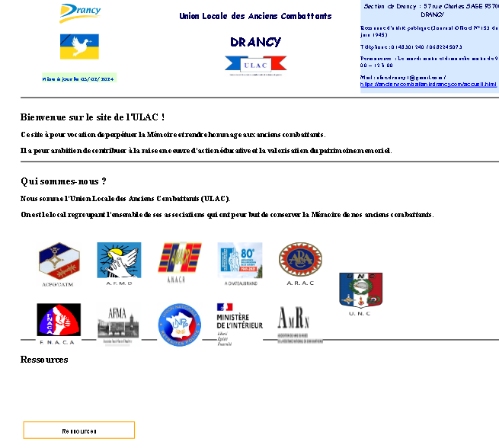

Puis on retrouve la page des ressources on l’on retrouve toutes les références historiques:

